Глава 4. Проектирование базы данных

Проектирование базы данных - это процесс создания схемы базы данных, которая определяет структуру данных, их взаимосвязь и правила работы с ними. Целью проектирования базы данных является создание эффективной и удобной для использования системы хранения и обработки данных.

ER (Entity-Relationship) модель базы данных - это графический способ описания структуры данных, который представляет собой набор сущностей (entities) и связей (relationships) между ними. ER модели используются для анализа и проектирования баз данных и помогают определить необходимые сущности, атрибуты и связи для создания эффективной и корректной базы данных.

На рисунке 5 представлена ER модель базы данных для приложения «Journey». Таблица «day_of_week» содержит информацию о днях недели и датах занятий и связана с таблицей «subject» через внешний ключ id_subject. Таблица «subject» хранит информацию о предметах, времени проведения и других характеристиках занятий.
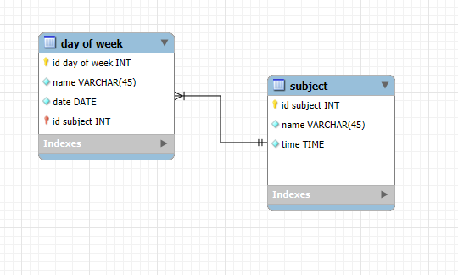
Рисунок 5 - ER модель базы данных

Всего база данных содержит 2 таблицы:

Таблица «day_of_week», которая предназначена для хранения таких данных, как:

id_day_of_week INT (идентификатор записи дня недели);

name VARCHAR(45) (название дня недели: понедельник, вторник и т.д.);

date DATE (конкретная дата занятия);

id_subject INT (идентификатор предмета, внешний ключ, связывающий с таблицей subject).

Таблица «subject», хранит такие данные, как:

id_subject INT (идентификатор предмета);

name VARCHAR(45) (название предмета);

time TIME (время проведения занятия);

subject VARCHAR(45) (дополнительная информация о занятии: преподаватель, аудитория или тип занятия).

Связь между таблицами организована следующим образом: таблица «day_of_week» ссылается на таблицу «subject» через поле id_subject. Это связь типа «многие к одному», так как один предмет может встречаться в расписании в разные дни недели.

База данных была доведена до третьей нормальной формы. Прежде чем она стала таковой, пришлось пройти три этапа:

Нормализация до первой нормальной формы.

Нормализация до второй нормальной формы.

Нормализация до третьей нормальной формы.

Далее рассмотрим, что такое нормальная форма. Нормальная форма - свойство отношения в реляционной модели данных, характеризующее его с точки зрения избыточности, которая потенциально может привести к логически ошибочным результатам выборки или изменения данных. Нормальная форма определяется как совокупность требований, которым должно удовлетворять отношение. Существует шесть нормальных форм, и имеющаяся база данных была доведена до третьей.

При нормализации в первую нормальную форму были соблюдены условия, которые делают ее таковой. А именно все данные должны быть атомарными. То есть одно поле - одно значение. Это условие было соблюдено. Например, в таблице «day_of_week» поле date содержит только дату, поле name содержит только название дня недели. В таблице «subject» поле time содержит только время проведения занятия.

Для нормализации во вторую нормальную форму необходимо: во-первых, она уже должна быть в первой нормальной форме, а во-вторых, таблицы должны быть связаны между собой, для того чтобы данные в таблицах не дублировались. Ведь если иметь одинаковые записи в разных таблицах, то придется изменять данные в одной таблице и в другой тоже. В разработанной базе данных таблицы связаны через внешний ключ id_subject в таблице «day_of_week», который ссылается на id_subject в таблице «subject». Это исключает дублирование информации о предметах для каждой записи в расписании.

Для нормализации в третью нормальную форму необходимо, чтобы таблица уже была в первой и во второй, а также соблюсти некоторое условие. Нужно, чтобы таблица не имела неключевых атрибутов, которые зависят друг от друга. То есть для каждого неключевого атрибута существует свой потенциальный ключ, от которого он зависит. В таблице «day_of_week» все неключевые атрибуты (name, date, id_subject) зависят только от первичного ключа id_day_of_week. В таблице «subject» неключевые атрибуты (name, time, subject) зависят только от первичного ключа id_subject. Таким образом, условия третьей нормальной формы соблюдены.

Таким образом, можно увидеть всю необходимую информацию для понимания системы хранения данных приложения «Journey».

